Алгоритм установки CMS Grav:

1. Создать отдельный каталог, где будет построен образ:

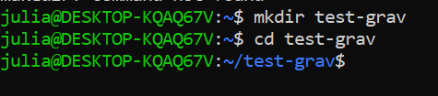

1. Создаем Dockerfile. Редактируем его содержимое в соответствии с файлом в репозитории и сохраняем изменения:

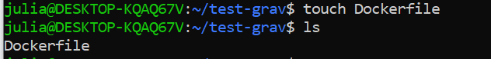

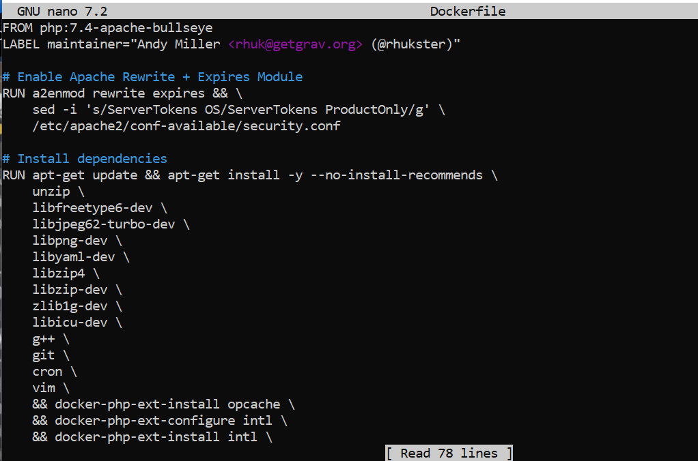

1. Создаем в каталоге еще один файл docker-compose.yml для сборки и запуска Grav и редактируем его содержимое в соответствии с репозиторием:



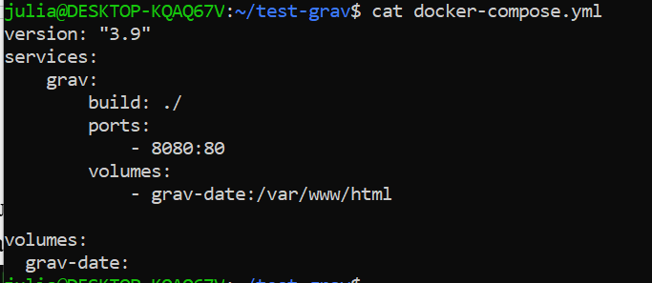

1. Создать в каталоге подкаталог grav, где будет находиться содержимое сайта:

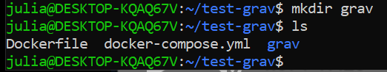

1. Загрузить базы данных для Grav, разархивировать содержимое архива в подкаталог grav:

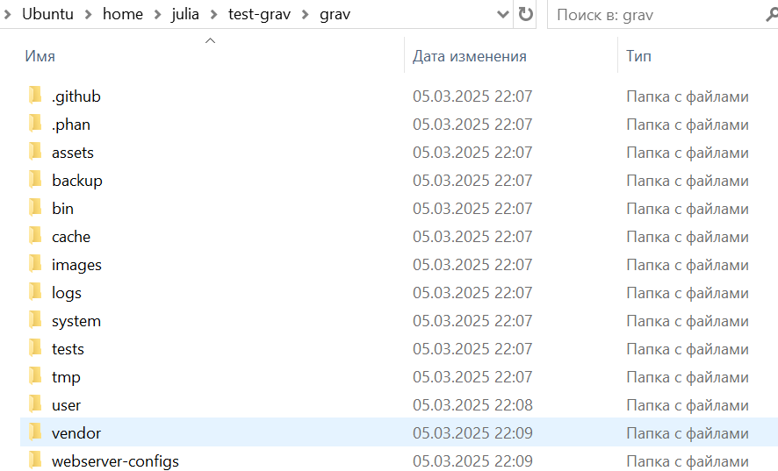

1. Выполнить команду docker-compose up из каталога test-grav:

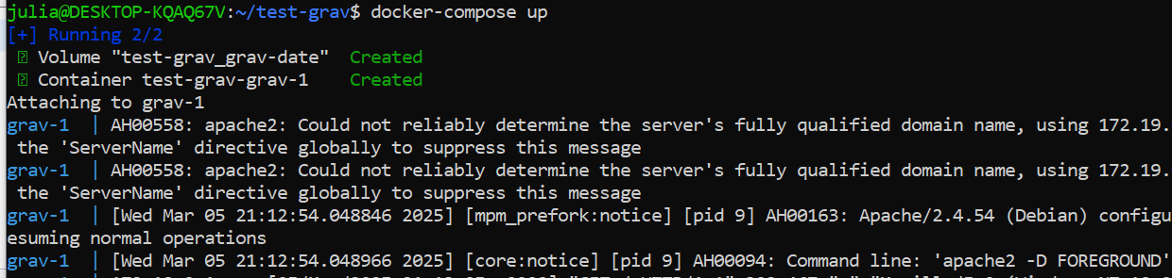

Построенный образ:

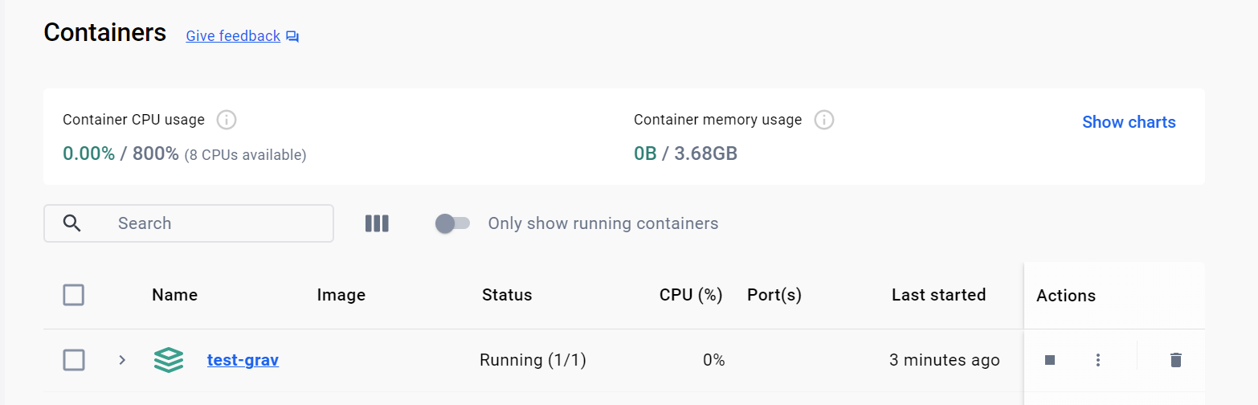

1. В адресной строке браузера ввести localhost:8080

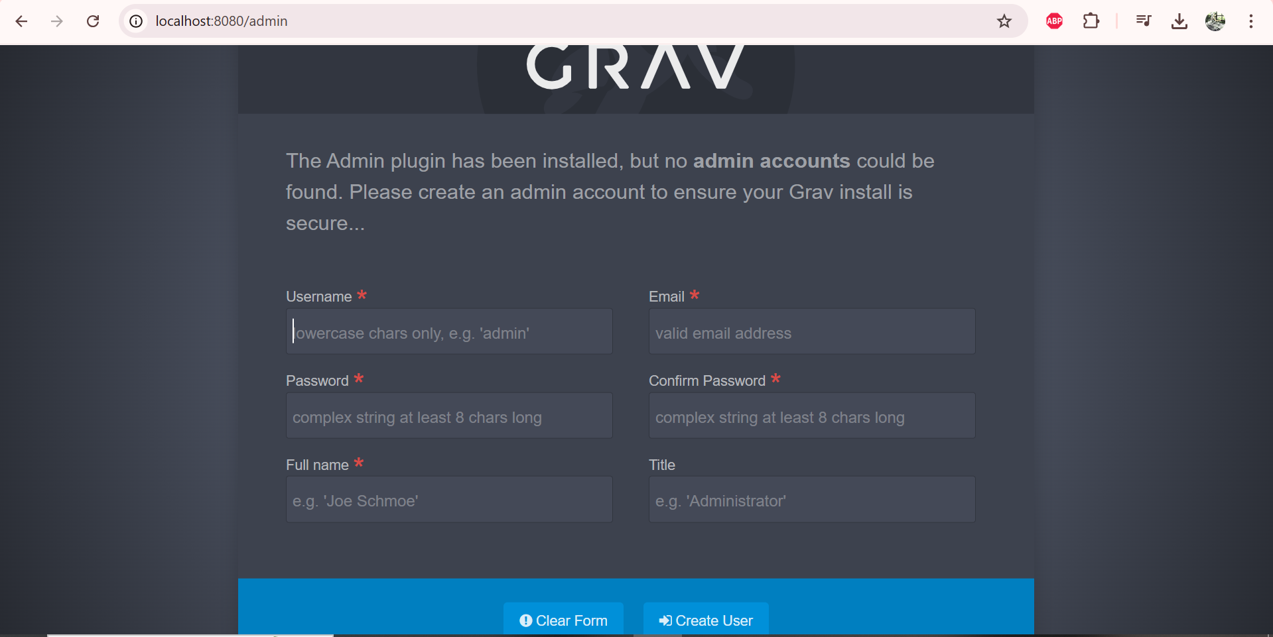

1. Создать аккаунт администратора:

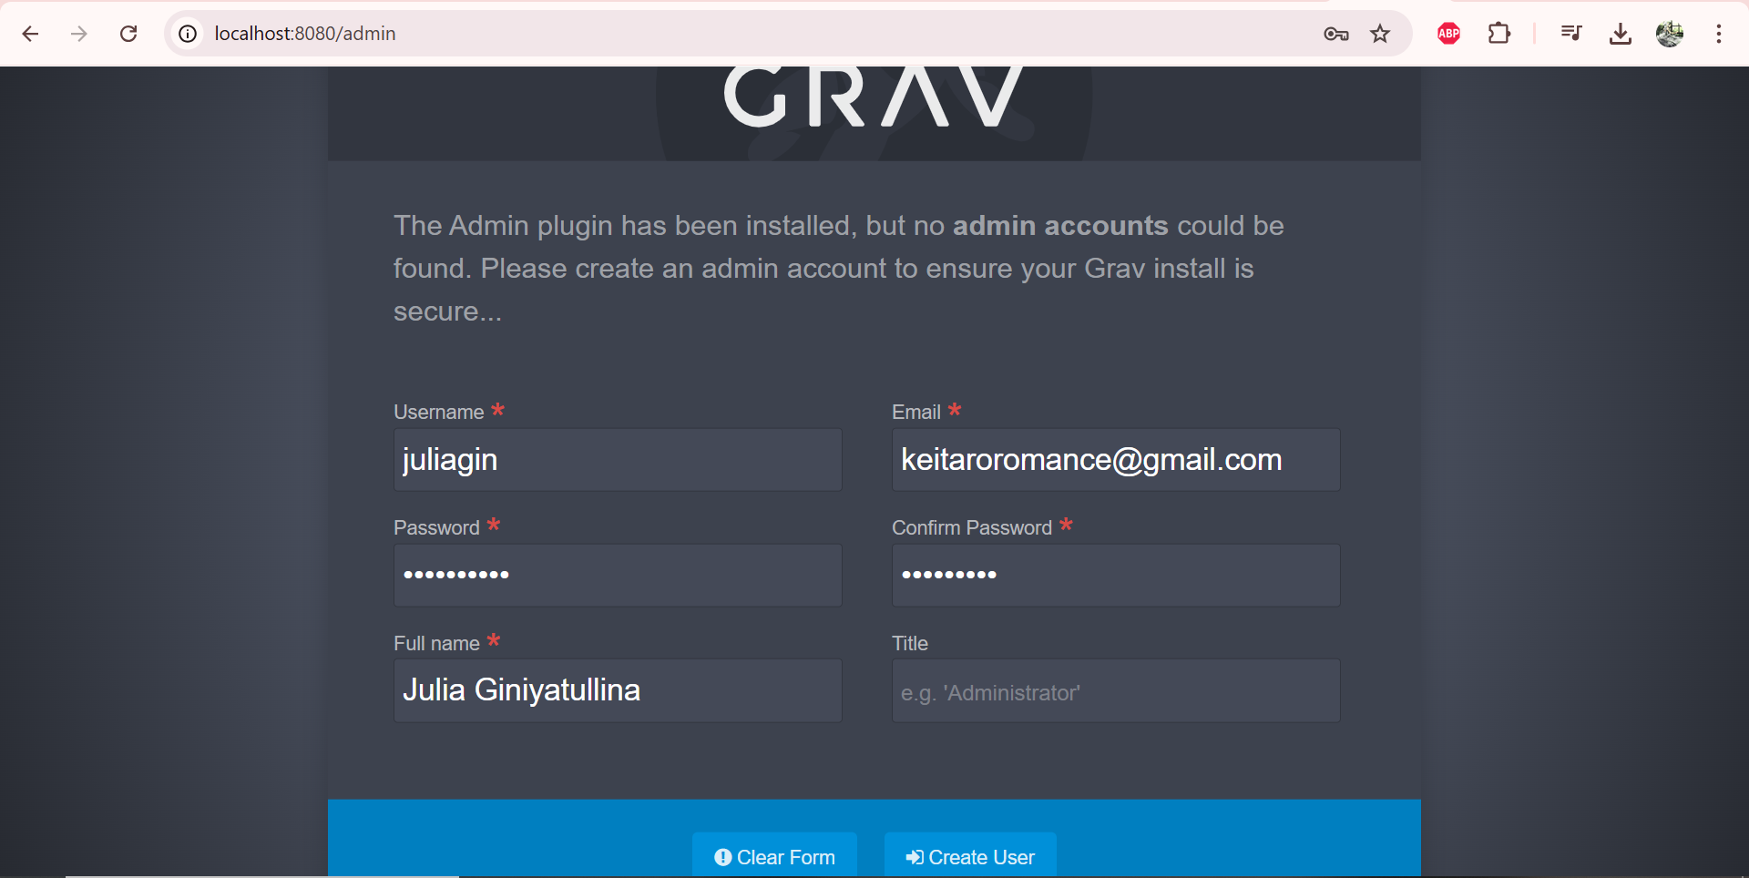

1. Нажать кнопку “Create User”:

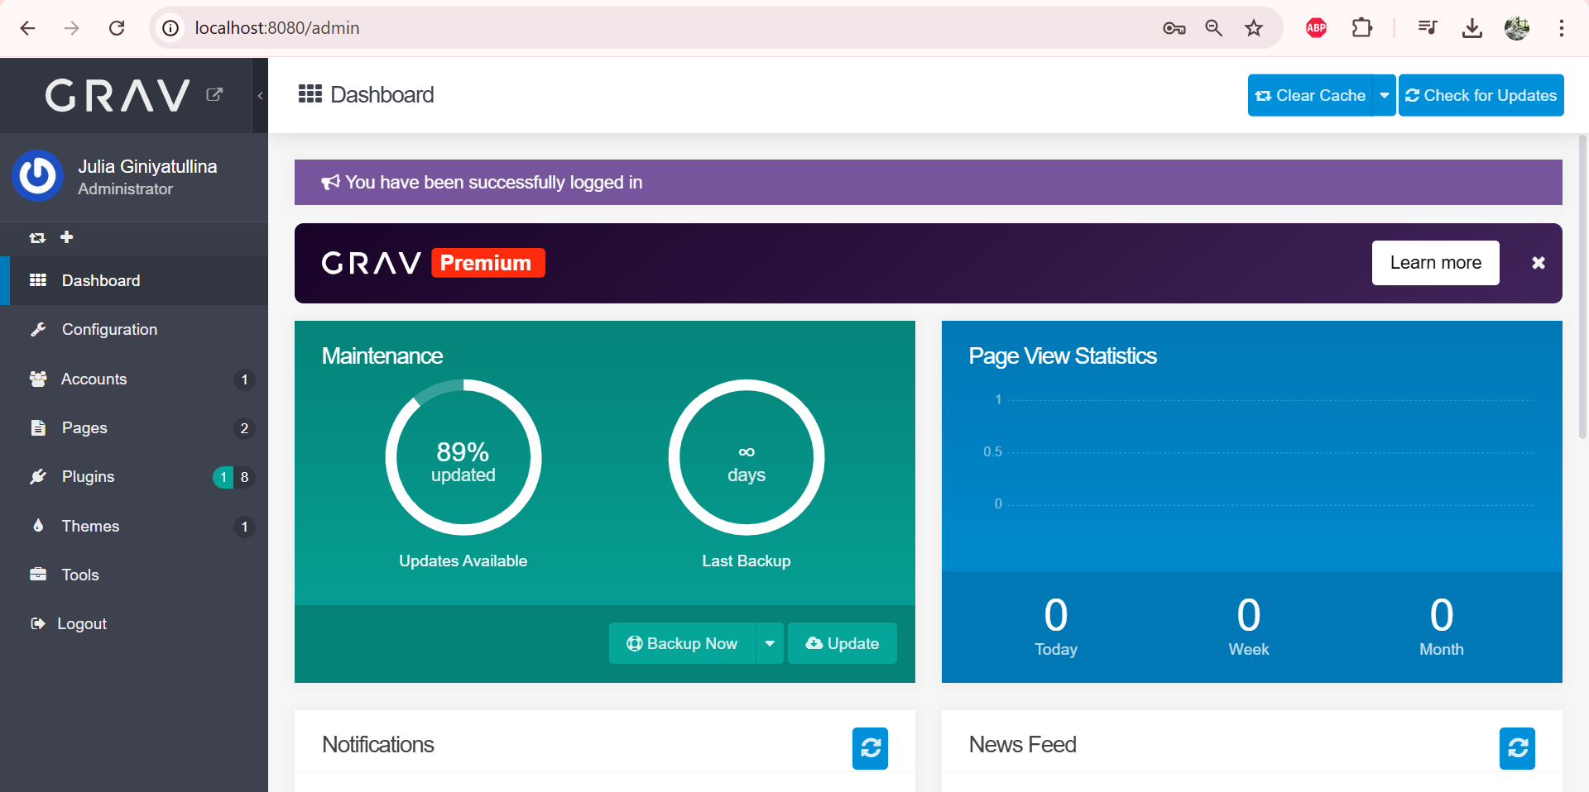

1. Создадим страницу. Для этого переходим в раздел “Pages”, затем нажимаем кнопку “Add +” и заполняем поля. Нажимаем “Continue”

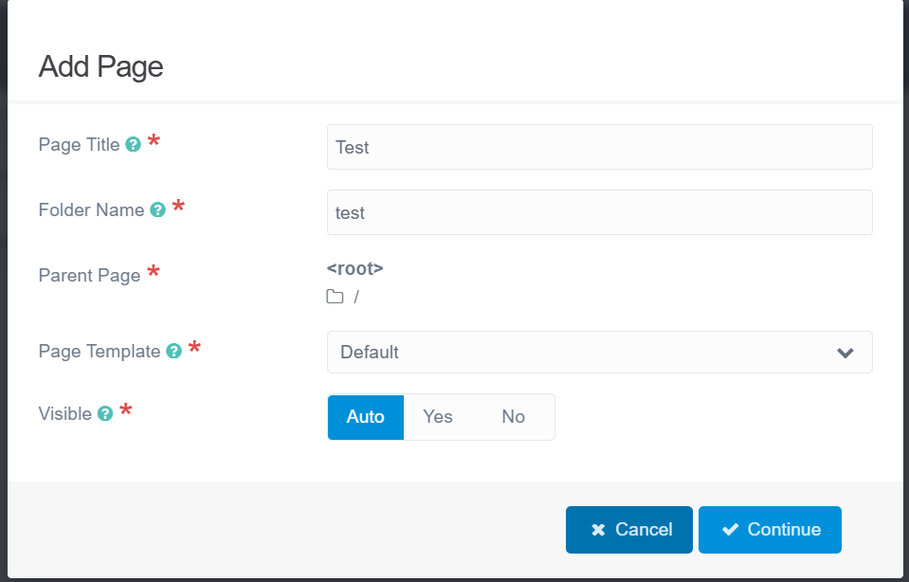

1. Пишем любой текст, делаем его заголовком и нажимаем кнопку “Save”. Затем переходим по адресу localhost:8080, где одна из страниц сайта будет нашей Test.

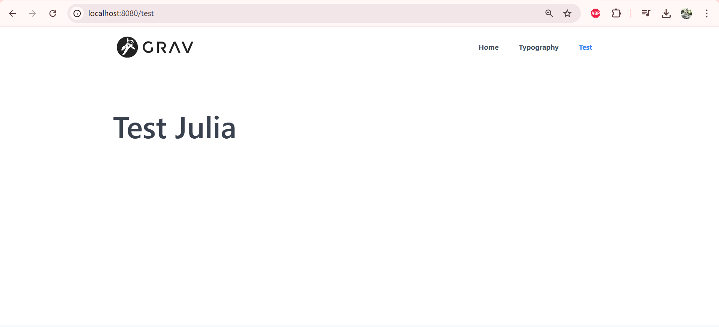

То же самое в терминале Docker:

